
Estudio de Magic Utilities 2006 v4.22

Programa: | Magic Utilities 2006 v4.22
Protección: | Empakado con PECompact v2.x + Nagscreen + Trial x días
Objetivos: | Desempakar y evitar las limitaciones
URL descarga: | http://www.magictweak.com
Dificultad: | Bastante sencila
Herramientas: | OllyDbg v1.10 + PEiD v0.92 + ImpREC v1.6
Cracker: | SyXe'05 .::[hAcK-c0d3d]..[CracksLatinoS]::. | Fecha: 17-02-06

Un saludo a todos CracksLatinoS!

Bueno hoy vamos a vernos las caras con un esquema de protección que cada vez más nos solemos encontrar en la industria Shareware y se trata de un TimeTrial + Nagscreen al que se le agrega un regalito que después vamos a desenvolver, todo a su debido tiempo. De momento nos limitamos a instalar la app Magic Utilities 2006 4.22 en nuestro querido PC, después analizamos su ejecutable mgutil.exe a ver qué nos dice PEiD:

vaya PECompact 2.x, deberemos leernos un poco la parte 31 de la estupenda introducción al cracking en Ollydbg de Ricardo, jeje.. ahora que estamos con los packers nos vendrá bien un poco de práctica y este espero que sea una buena pieza de inicio. Intentaré mostrar un poco por encima lo que hace este compresor, no sé si estará bien llamaré packer porque su único objetivo es comprimir el código del ejecutable nada más, no modifica el EP (stolen bytes) ni redirige la IAT (la deja intacta), aún así hace algo que me parece original y que comentaré a continuación ;-)

Cerramos PEiD y nos abrimos un Ollydbg con el plugin IsDebuggerPresent que nos lo oculta automáticamente cambiando el byte [7FFDF002] bajo WinXP que es [EBX+2] en el EP. Cargamos mgutil.exe y quedamos detenidos en su Entry Point:

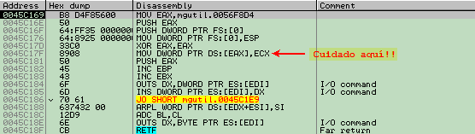

Allí estamos parados, en las cuatro primeras instrucciones lo que hará será instalar su propio manejador de excepciones en :0056F8D4 para luego levantar una excepción en :0045C17F a propósito para comenzar a hacer de las suyas. Primero veamos como deja el manejador instalado (ver el stack)

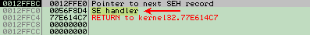

Ya lo vemos allí, lo siguiente que hace es poner EAX a cero y levantar la excepción que nos llevará al SEH recién instalado, para curarnos en salud vamos antes a él y le ponemos un BP y después dejamos que la cree para caer allí:

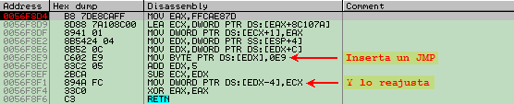

Como vemos no es un SEH común pues ni si quiera se para a mirar qué tipo de excepción se ha generado, lo único que hace es insertar un JMP justo después del EP, jeje… supongo que lo hace así para intentar despistar al Cracker, traceamos hasta el RETN y vemos como efectivamente insertó un JMP allí:

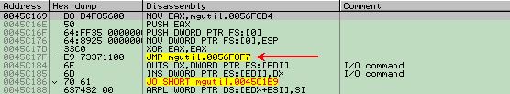

Y apunta a :56F8F7 de momento traceamos el SEH hasta el RETN y lo superamos para caer en el módulo ntdll:

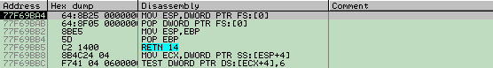

Para no matarnos traceando hasta que llame a ntdll.ZwContinue lo que haremos será poner un BPM en la sección de código del programa:

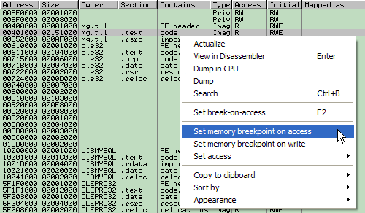

Y pulsamos F9… al momento caemos en ella:

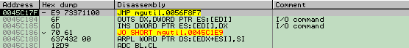

Mira por donde nos deja justo en el JMP insertado, jeje.. tanto rollo para esto, intentamos seguir el salto con F7 y qué???????

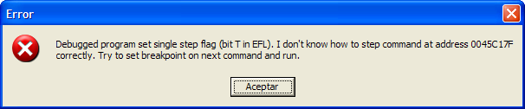

Nos ha activado el flag T (Trap flag) que si está activado no nos deja tracear, veamos:

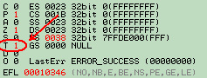

Lo que haremos será simplemente desactivarlo así sin más, situamos el puntero sobre él y le hacemos doble clic, automáticamente volverá a su valor original T==0 y nos volverá a dejar tracear el código, apretamos F7 para seguir el JMP y caemos en un código algo más alegre, jejeje… veámoslo:

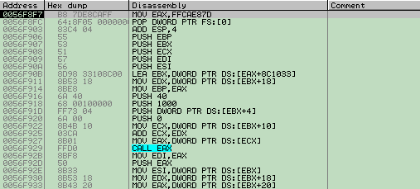

Si llegamos a la altura del CALL EAX veremos que llamará a VirtualAlloc, sabemos que esta api se utiliza para solicitar/reservar memoria, en este caso (y en mi máquina) el retorno queda EAX==00DD0000 lo que significa que ya creó este bloque de memoria:

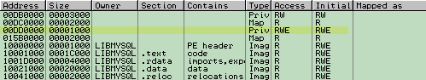

Allí lo vemos, pues bien esta sección la utilizará para desempakar el código del ejecutable, justo en esta llamada:

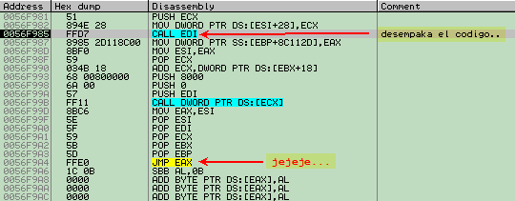

Si nos fijamos en la ventana de registros vemos EDI==00DD0218 que es donde apunta la llamada, dentro de la misma hace otra llamada a VirtualAlloc, le asigna el bloque 00DE0000 que luego libera al terminar:

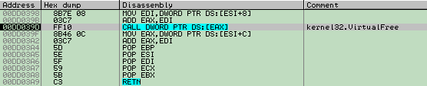

Al llegar al RETN salimos justo después del CALL en el que entramos:

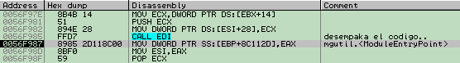

En EAX lleva un valor importante, aunque veamos <ModuleEntryPoint> al lado y que en realidad es así, si vamos a esa dirección :45C169 vemos el OEP:

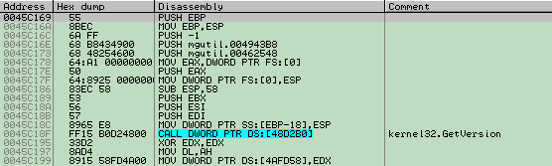

Que casualmente coincide con el EntryPoint del packer, jeje.. recordemos que estaba allí mismo, lo que ocurre es que desempakó el código allí mismo sobrescribiendo el código inicial (del packer), bueno igual da esto, traceamos un poco con F8 y llegamos a otro “CALL DWORD PTR [ECX]” donde libera la primera sección :00DD0000 con VirtualFree, la superamos y enseguida llega el salto al OEP:

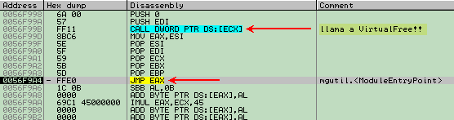

Si lo seguimos caemos en el mismo OEP, desde aquí dumpearemos el archivo, el mismo OllyDump nos hará bien el trabajo, las opciones de siempre, nombramos el dumpeado como tute.exe así nos referimos al mismo archivo todos.

Acto seguido abrimos el ImpRec y attacheamos el proceso de la lista, le damos los valor correcto del OEP que será 5C169 (que en realidad ya está allí puesto dado que coincide con el EP) picamos en “IAT AutoSearch” y “Get Imports” nos aparecen todas las entradas correctas, sólo nos queda reparar el dumpeado tute.exe, elegimos “Fix Dump” y en el explorer que abre lo seleccionamos, lo repara sin problemas y nos informa de ello:

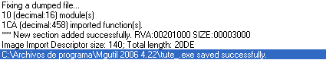

Nos ha dejado el archivo tute_.exe al lado y que debe funcionar, lo probamos y efectivamente funciona, jeje.. adiós PECompact, ahora que tenemos listo el desempakado nos centraremos en las limitaciones, los que me conocen saben que yo actúo así, siempre me gusta terminar el trabajo, si tiene limitaciones ¿porqué parar? Vamos a quitarlas

Superando las limitaciones…

Lo primero que hacemos es abrirnos el dumpeado tute_.exe en el Olly y ejecutarlo a ver como se comporta, lo primero que vemos es esta nag:

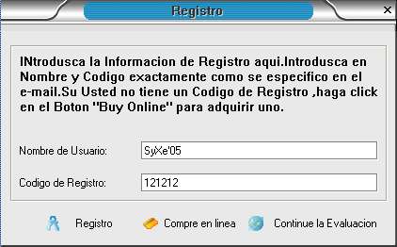

Ya le he puesto unos datos, lo que haremos será ver si tira mensaje de error, apretamos en el botón Registro y efectivamente muestra uno:

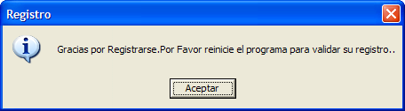

Aunque mucho no nos va a ayudar, nos dice que reiniciemos, lo vemos en español porque instale este lenguaje bajándolo de la misma página del programa, aceptamos el mensajito y nos cierra el programa:

Pulsamos Ctrl+F2 y lo volvemos a ejecutar, quedamos en el OEP, sabemos que va a validar los datos de registro en cualquier lugar, antes echamos una miradita en las strings:

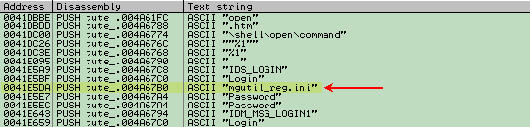

Como parece ser que va a mirar en un archivo .ini pongo estos BPs antes de continuar:

Que se utilizan para leer cadenas y enteros de los archivos .ini respectivamente, refiriéndome a enteros como números "123" por ejemplo, si vamos al archivo donde tenemos instalado el Window$ allí veremos el nombre de dos archivos .ini como estos:

mgutil_reg.ini
mgutil_win.ini

Si le echamos un vistazo al segundo "mgutil_win.ini" veremos los datos que pusimos ;)

********************//
[REG]
Times=4
1=1140162652
2=1140162876
3=1140163275
4=1140163375
UserName=SyXe'05
RegCode=121212
********************//

O sea que los guardó en el archivo "mgutil_win.ini" vale reinicio Olly y lo ejecuto con F9 dejando puestos los dos breakpoints anteriores para ver cuando trata de leer el archivo donde tiene almacenados los datos de registro, cuando para por primera vez miramos la pila (stack) para ver los parámetros pasados a la api:

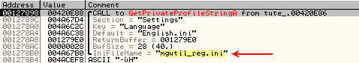

Va a leer del que no nos interesa pues no puso nada allí de nuestros datos sino que allí guarda el lenguaje, tipo de skin, y cosas por el estilo que no nos interesan, apretamos F9 y vuelve a parar en este archivo, después lee "skin.ini" situado en la carpeta Skins dentro del directorio de instalación del programa, seguimos apretando F9 hasta que pare donde nosotros queremos:

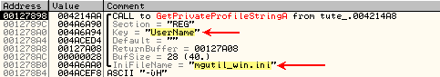

Comienza leyendo el nombre "UserName" que guardará en :00127A08 como vemos, apretamos nuevamente F9 y ahora sí para donde queremos ;)

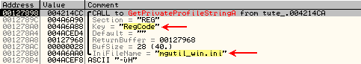

Ahora el buffer lo tiene en :00127968 que es donde almacenará el serial, si ahora retornamos con Ctrl+F9 caeremos en la zona de código culpable de todo esto:

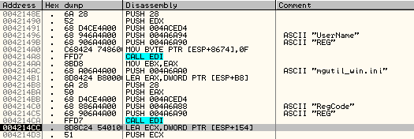

Esos "CALL EDI" son los que recuperan el nombre y serial del archivo .ini que estamos estudiando, un poco después llegamos a esta zona:

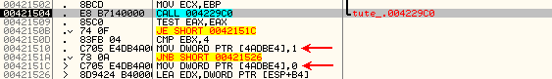

Donde empuja el nombre y el serial a la pila y hace un call, si entro en este veo que comienza a tratar el nombre en un loop:

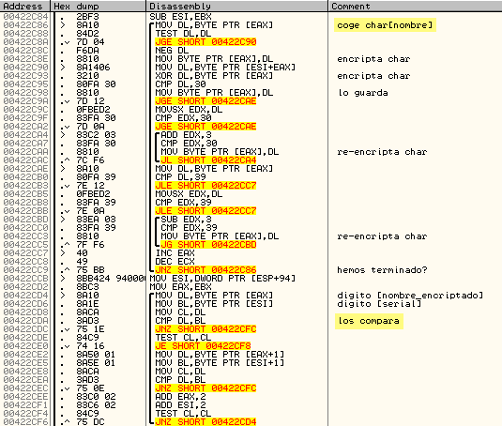

Lo que hace en ella es encriptar el nombre, bueno en realidad lo pasa a dígitos numéricos, veamos como lo deja tras pasarle todo el loop:

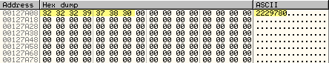

Recordando que partíamos de la cadena SyXe’05 que era el nombre introducido, tras pasar por el bucle anterior queda como 2229780 que tiene igualmente 7 dígitos, luego en el segundo bucle que vemos compara esta cadena generada con 121212 que fue el serial ingresado, además a la salida del call en función del resultado de esta comparación se modifica la variable global [4ADBE4] pero si probamos este serial acompañando al nombre veremos que no es correcto, jeje.. una trampa puesta para que piquemos (y vaya si lo hemos hecho, jajaja…) lo que haremos será seguir traceando la rutina ignorando esta cadena por ahora no vaya a ser que luego sirva para algo ¿? Justo después se mete en otra llamada donde realiza más cositas:

00421530 . E8 EB170000 CALL 00422D20
00421535 . 85C0 TEST EAX,EAX
00421537 . 0F85 5F020000 JNZ 0042179C

Dentro de esta llamada a :00422D20 vemos como trata con muchísimas otras cadenas sospechosas de este tipo:

004A6CD8 32 46 43 5A 43 43 42 32 2C 42 5A 4B 46 5A 47 31 2FCZCCB2,BZKFZG1
004A6CE8 32 2C 5A 5A 4D 45 43 32 33 47 2C 47 35 32 45 45 2,ZZMEC23G,G52EE
004A6CF8 32 46 55 2C 47 43 33 4D 33 55 46 46 2C 32 45 5A 2FU,GC3M3UFF,2EZ
004A6D08 45 43 48 32 4B 2C 42 34 5A 5A 5A 48 35 5A 2C 32 ECH2K,B4ZZZH5Z,2
004A6D18 42 42 55 46 46 33 4D 2C 43 46 47 43 46 45 46 45 BBUFF3M,CFGCFEFE
004A6D28 2C 35 5A 48 32 5A 46 31 43 2C 45 5A 5A 45 32 46 ,5ZH2ZF1C,EZZE2F
004A6D38 5A 31 2C 43 33 30 30 43 30 48 30 2C 45 46 5A 31 Z1,C300C0H0,EFZ1
004A6D48 47 32 5A 4D 2C 35 34 32 31 32 4D 55 5A 2C 32 48 G2ZM,54212MUZ,2H
004A6D58 48 46 31 45 33 42 2C 46 45 45 43 4D 46 35 32 2C HF1E3B,FEECMF52,

Y las va comparando con nuestro serial en este bucle:

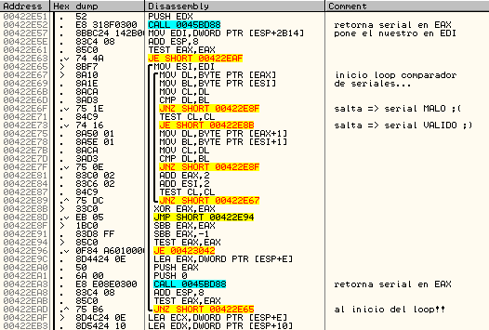

Hay otros 4 bucles más de estos donde se siguen comparando seriales del mismo tipo con nuestro 121212 del alma. Lo que hago es probar uno de ellos:

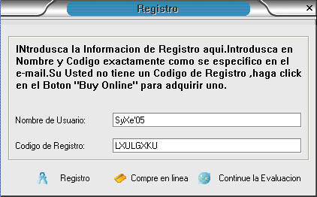

Acepto y sale el mensaje de antes diciendo que se debe reiniciar el programa y tal, pues nada lo hago y mi sorpresa al entrar sin la nagscreen inicial, además si ahora miro en el About me llevo otra sorpresa ;)



Allí dice claramente que quedamos registrados, está claro que es así, pues funciones que no funcionaban en modo Trial cuando el programa había expirado ahora sí funcionan.

En fin, una protección inexistente, se genera un serial que no hace servir para nada porque liego tiene cincuenta mil hardcoded serials, jejejeje…

Y hasta aquí llega el tutecito de hoy, una presa fácil para ir practicando. Un saludo y un abrazo para todo CracksLatinoS¡!!!!

Para cualquier cosa ya sabéis donde contactarme: syxe05@gmail.com XD

